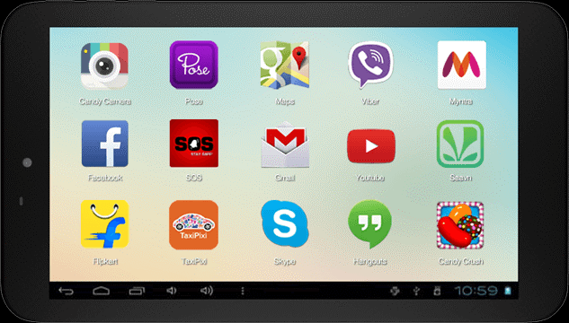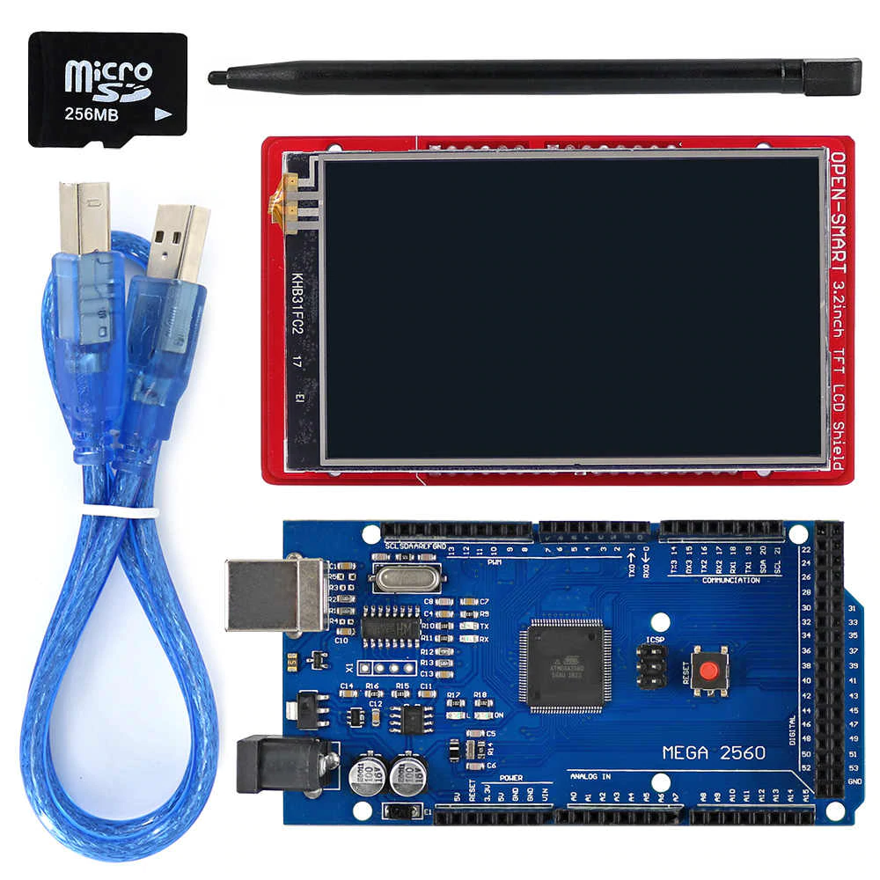

[Capte la atención de los lectores mediante una cita importante extraída del documento o utilice este espacio para resaltar un punto clave. Para colocar el cuadro de texto en cualquier lugar de la página, solo tiene que arrastrarlo.]



1. APP Y PANTALLAS DIGITALES

2. CASILLERO DE DESNIFECCIÓN

3. LECTOR DE TEMPERATURA

4. SANITIZADOR DE MANOS

5. SANITIZADOR DE PICAPORTE